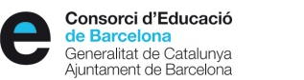

Το Τμήμα Νέων Ελληνικών της Κρατικής Σχολής Ξένων Γλωσσών της Βαρκελώνης (Ισπανία) https://www.eoibd.cat/en/ https://www.eoibd.cat/ca/idiomes/grec/

Δέχεται προπτυχιακούς και μεταπτυχιακούς φοιτητές με το πρόγραμμα Erasmus+ Placement /πρακτική
Οι φοιτητές μπορεί να γίνουν δεκτοί καθ’ όλη τη διάρκεια του ακαδημαϊκού έτους, όσο διαρκούν τα μαθήματα, δηλαδή από τέλη Σεπτεμβρίου ως και τα τέλη Μαΐου. Το αντικείμενο των μαθημάτων του τμήματος είναι η «Διδασκαλία της Νέας Ελληνικής ως ξένης» σε ενήλικες σπουδαστές στα επίπεδα Α1 (αρχάριοι) – Β2, σε πεντάωρη βάση ανά εβδομάδα.
Η απασχόληση των υποτρόφων περιλαμβάνει την παρακολούθηση μαθημάτων του τμήματος, την οργάνωση προφορικών μαθημάτων σε ομάδες για τους σπουδαστές μας, την αναζήτηση ή δημιουργία και οργάνωση εκπαιδευτικών παιγνιδιών και άλλων παράπλευρων δραστηριοτήτων, συμπληρωματικών της τυπικής εκπαίδευσης καθώς και την εξεύρεση και αρχειοθέτηση εποπτικού υλικού για όλα τα επίπεδα διδασκαλίας των νέων ελληνικών.
Η γνώση της ισπανικής ή καταλανικής γλώσσας (επισήμων γλωσσών της Σχολής και της αυτόνομης Περιφέρειας στην οποία αυτή ανήκει, Generalitat de Catalunya) δεν είναι απαραίτητη, θα ληφθεί όμως υπόψη η γνώση ξένων γλωσσών γενικότερα και η εξοικίωση του υποτρόφου με την τεχνολογία.
Παρακαλούνται οι υποψήφιοι να στέλνουν επιστολή στα ελληνικά και μόνο μαζί με το Βιογραφικό τους στην ηλεκτρονική διεύθυνση: kskandami@eoibd.cat

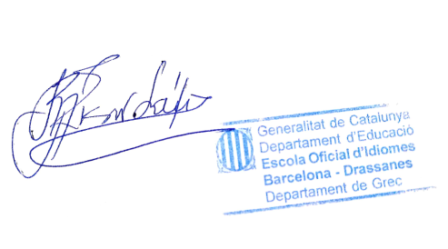

Κλαίρη-Φωτεινή Ι. Σκανδάμη
Προϊσταμένη του Τμήματος Νέων Ελληνικών

